实验3

卷积、频率响应和傅里叶变换/级数

**问题一：离散时间卷积**

1. 系统单位样值响应，系统输入，利用conv命令计算，其中代表卷积。确定的时间索引，存储为，并绘制。
2. 更一般地，假设，，给出的表达式。的时间索引范围为，的时间索引范围为，确定的时间索引。当，，，时，验证的长度为
3. 输入，，利用conv命令计算输出。其中的时间索引范围为，的时间索引范围为。因为和都被截断了，所以输出只有一部分是有效的，说明哪部分有效并解释原因。同问题（b），如果的时间索引范围为，的时间索引范围为，给出的时间索引。利用stem命令绘制，并在图中指出哪部分有效，哪部分无效。

Y=2-(1/2)^n

1. 分块卷积（block deconvolution）技术：常被用于实时实现数字滤波器，如语音或音乐处理。语音或音乐处理系统等需要较短处理延迟的实时实现。这种技术用一个相对较短的滤波器处理一个很长的输入序列：输入序列被分成几个短块，每个短块都可以在相对较小的延迟下被独立处理。卷积的线性特性保证了来自所有独立块的输出的叠加将等于整个序列与滤波器的脉冲响应的卷积。计算效率高的硬件和用于执行有限长度序列卷积的算法使这种技术特别强大。

假设滤波器的有限长度单位冲激响应在处非零，且输入序列在时为0，且的长度远远大于。将分段，每段长度为，

，其中，则



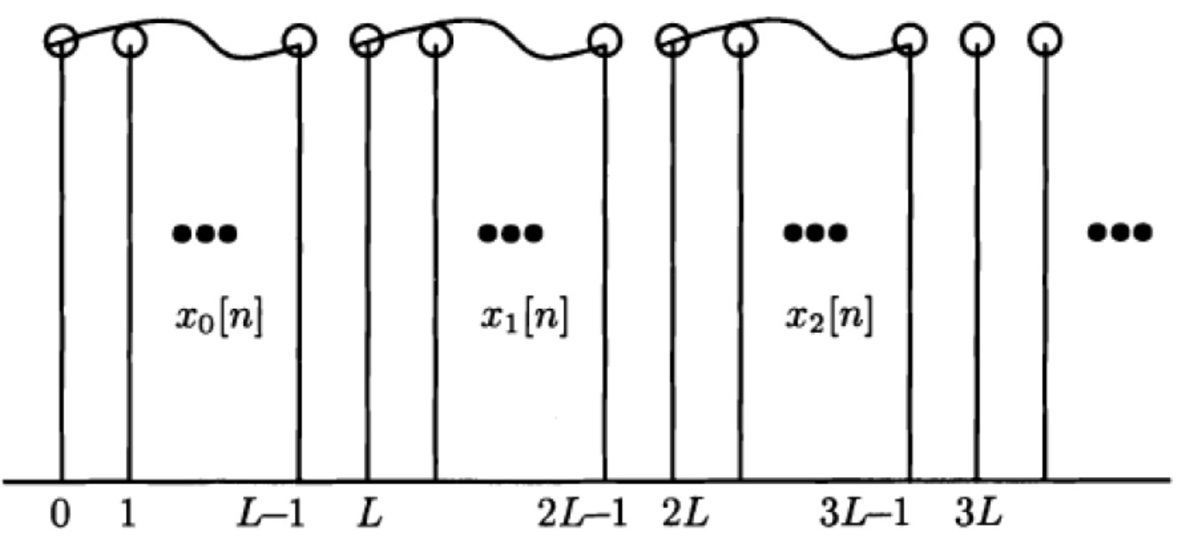

令，，利用conv命令计算，，并用stem命令绘制。

1. 取，将分为两段，每段和长度均为。分别计算输出，，输出可表示为



确定k的取值并计算，和问题（d）的结果作对比。分析为什么这种方法也称作重叠-相加（overlap-add）方法。

**问题二：利用一维滤波器做图像处理**

本题将利用两个1D滤波器的级联实现一个图像的低通滤波器，load plus.mat文件，并绘制该幅图像。

2.1 关于freqz命令：（首先回顾本征函数）  
对于一个差分方程描述的因果LTI系统，可以利用计算系统的频率响应，其中的取值为N个离散的等间隔频率，，。其中系数和的定义同filter命令。也可以用命令计算和之间的离散频率对应的频率响应，则，。

1. 对于差分方程，定义系数向量和。
2. 利用freqz命令计算（a）问差分方程对应的频率响应，频率范围为到，频点个数为4.
3. 利用freqz命令计算（a）问差分方程对应的频率响应，频率范围为到，频点个数为4.

2.2 学习butter（无限长冲激响应）命令和remez（有限长冲激响应）命令

（a）运行以下命令：

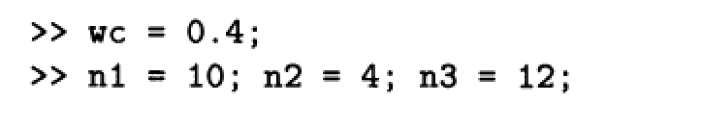

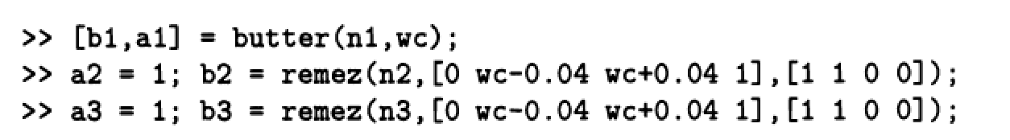

其中为归一化截止频率（），，和为滤波器阶数。

（b）利用freqz命令绘制问题（a）中3个滤波器的频率响应，并确认为每个滤波器的截止频率。哪个滤波器的相位是线性的？

（c）利用filter命令计算每个滤波器的阶跃响应，其中，并绘制。说明哪个阶跃响应的overshoot最大（阶跃响应的稳态值和最大值之间的差）。并解释阶跃响应的overshoot和ringing现象对图像滤波的影响。

（d）

图像处理通常使用非因果滤波器。而filter命令是针对因果滤波器的，下面学习如何利用filter命令实现非因果滤波器。

例如，图像的第16列定位为向量，，则的输入输出由差分方程

描述。

我们利用filter命令实现如下的非因果滤波器，



非因果滤波器的输出范围为。为由filter引起的平移。如果希望filter命令返回的非因果滤波器的输出在之间，则输入需要满足。而输入在以外的值是不知道的，可以假设为0。因此可以利用命令计算输出，其范围为。

现在令，利用filter命令计算非因果滤波器的输出，系数向量取2.2中的和。

如果计算正确的话，被平滑的不连续位置应对应的不连续位置。

（e）分别计算通过滤波器2和3的响应，并确定不连续位置和输入是对齐的。

（f）创建一个m脚本，实现filt2d函数功能，对2d图像，即矩阵做非因果滤波。函数的第一行为



（g）利用image命令绘制3个滤波器的图像输出，确保输出和输入的中心位置是对齐的。

（h）回答哪个滤波器引起的图像失真最大，并解释原因。

问题三：周期信号傅里叶级数表示

学习使用fft命令

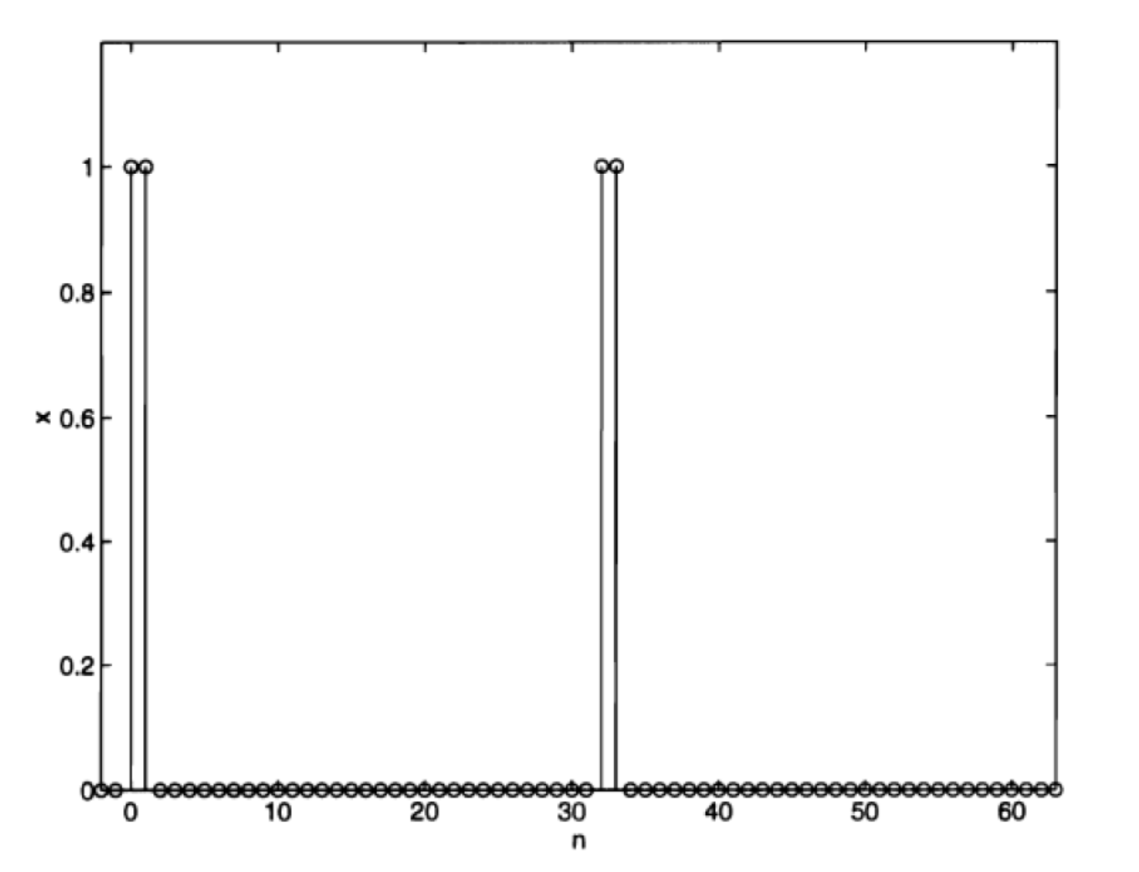

利用fft命令计算图中所示的信号的傅里叶级数系数，，为信号周期。计算得到的实部和虚部应分别为：

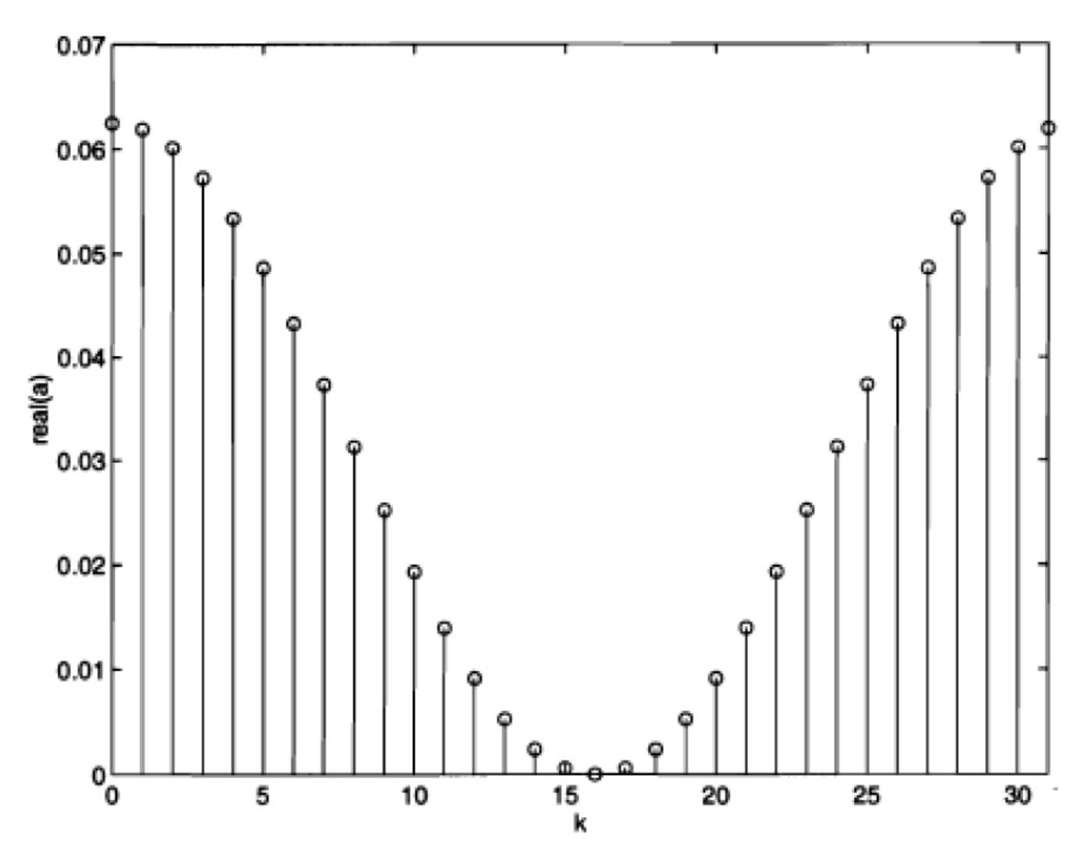

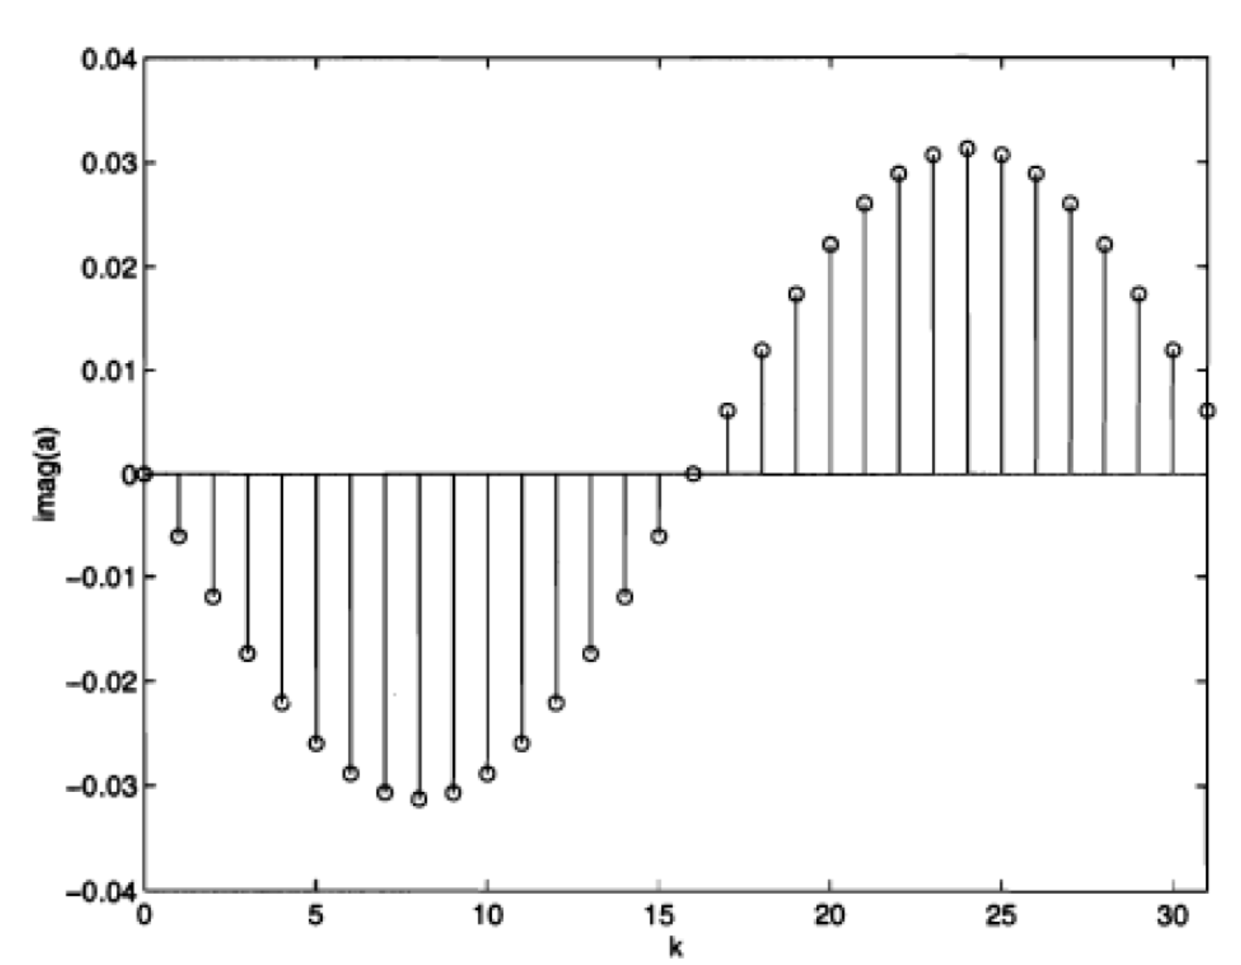

再利用ifft命令还原信号x，。还原得到的信号的实部和虚部分别为

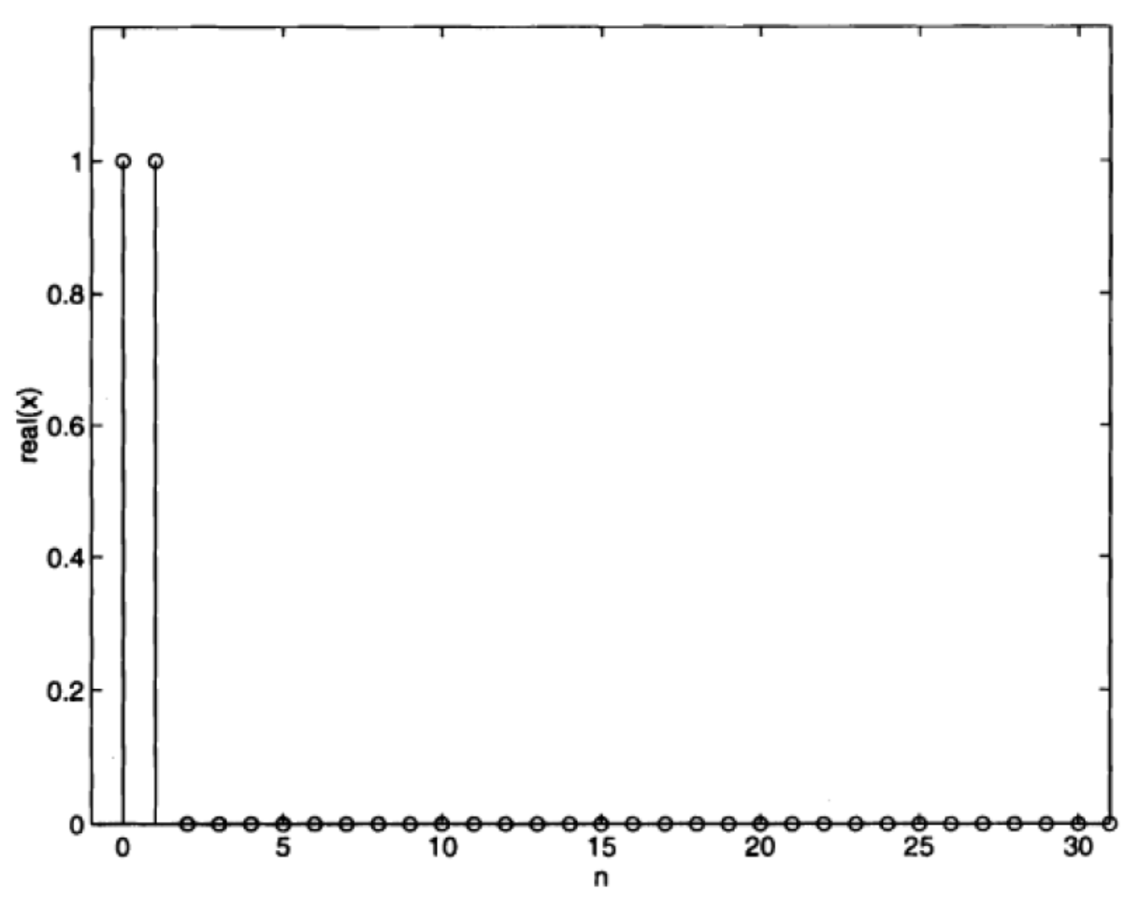

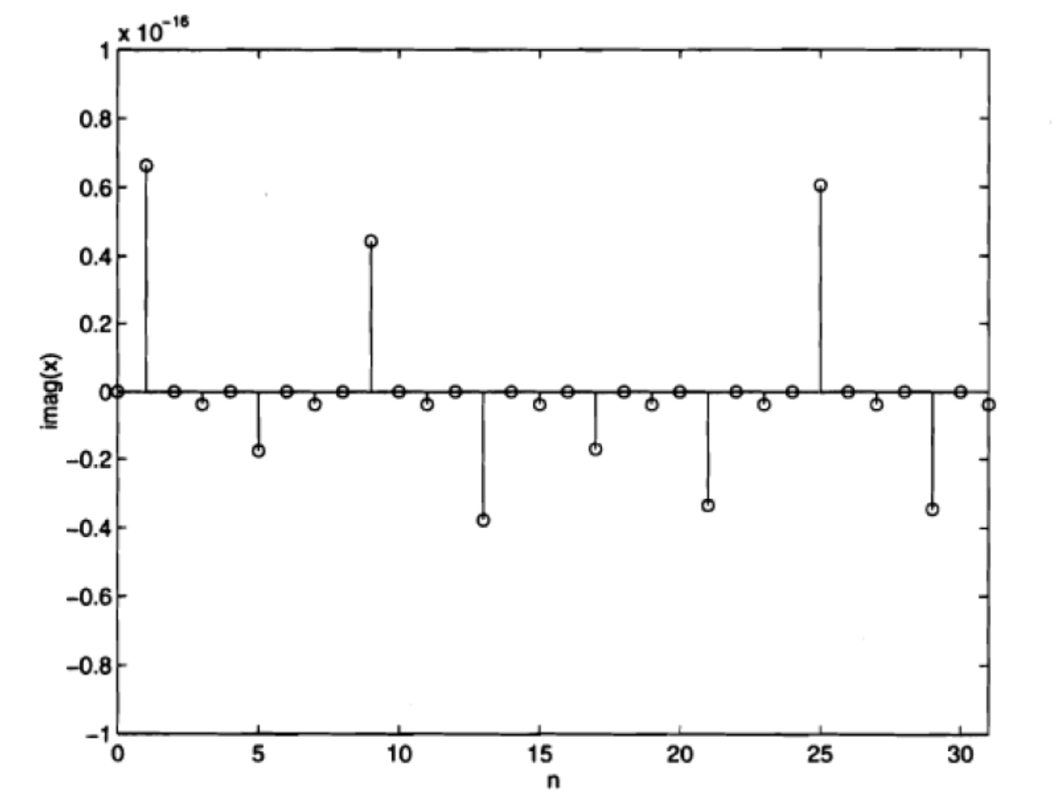

利用以下DTFS系数合成周期的离散时间信号，

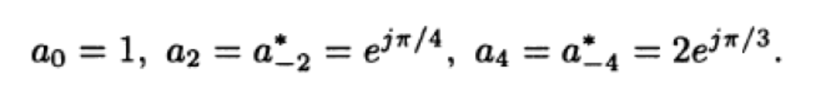

1. 说明合成的为实值，纯虚，还是复数，并给出解释
2. 利用给出的DTFS系数，定义向量
3. 利用和综合方程，合成并绘制，并验证问题（a）中的结论
4. 对于以下3个信号（周期分别为，，）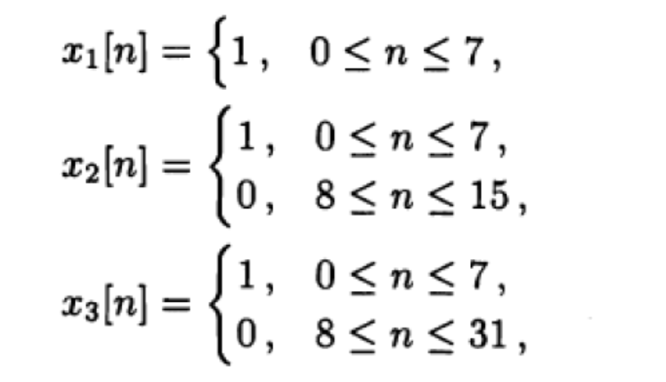

在范围内，绘制，和。

1. 利用fft命令计算3个信号的DTFS系数。计算3个信号的DC值，并和DTFS系数作对比
2. 比较不同个数的DTFS系数合成得到的信号的区别

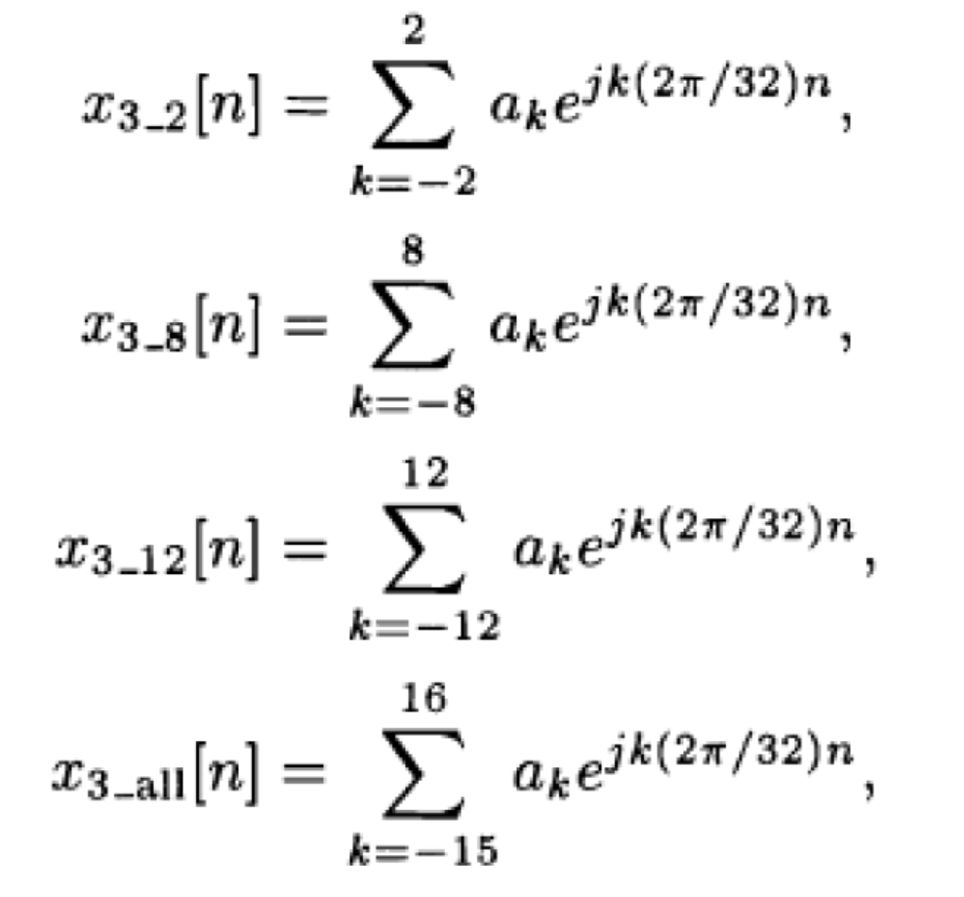

证明是实信号。并说明在合成过程中，是否存在Gibbs现象